Seven Guid Of Sins

Document technique

Thomas Quadro / Nolan Zelphati / Romain Collesi Pomela

Table des matières

1.Cadre du projet 2

2.Conception Graphique 2

3.Spécifications techniques 3

4.Compatibilité 4

5.Répartition des tâches 5

6.Conclusion 5

7.Annexe 5

# 1.Cadre du projet

Vous guidé c’est notre priorité, c’est dans ce but que nous avons créé le projet Seven Guid of Sins. Le projet 7GS est un site web permettant d’aider les joueurs du jeu gacha Seven Deadly Sins Grand Cross.   
Ce jeu est tiré du célèbre manga Seven Deadly Sins qui est terminé à l’heure d’aujourd’hui. Suite au lancement du jeu en Mars 2019, ce dernier a connu une forte popularité de par ses graphismes, ces modes de jeux, ces personnages et son histoire. Mais en terme de communications, le service est médiocre.  
Pour pallier à cela, nous avons décidé pour l’instant de proposer les options suivantes :  
_ Une Tierlist des personnages classées par ordre de puissance  
_ Une liste des personnages qui filtre les attributs et les grades de ces derniers  
_ Une liste des principaux modes de jeu avec des équipes pour jouer dans ces modes  
_ Des guides permettant de mieux comprendre la mécanique du jeu  
_ Et une galerie qui regroupe les écrans de chargements du jeu.

Pour faire ce projet, nous avions les contraintes suivantes :

_ deux mois pour le faire

_ la portée se limite aux joueurs du jeu

_ un cout peu élevé (acheter un hébergeur)

Les enjeux et les objectifs sont :

_ de réduire le manque de communication entre les joueurs et le jeu

_de réduire le nombre de joueurs qui sont perdus dans le jeu

_d’aider les joueurs à obtenir des techniques dans le jeu

_de promouvoir le jeu

# 2.Conception Graphique

Le site web est simple d’utilisation et s’adapte aux différents formats d’écrans

Police Utilisé : Roboto 🡪 abcdefghijklmnopqrstuvwxyz

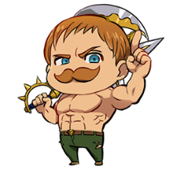

#EB0000

#D3A684

#232323

#AFE7EF

black

# 3.Spécifications techniques

Nous avions comme contraintes le langage de programmation (html,css,js), l’agencement du site web et l’adaptabilité de ce derniers sur différents écrans.

Les langages de programmations utilisés sont :

_ HTML5

_ CSS

_ Javascript

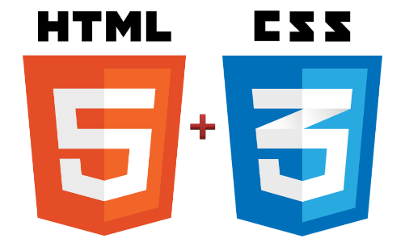

Les logiciels utilisés sont :

_ Visual Studio Code

_ Adobe XD

 Les règles de codages ont été respecté

# 4.Compatibilité

 Le site web est compatible avec les navigateurs suivants : Chrome, Firefox, Brave

# 5.Répartition des tâches

Nous nous sommes réparti les « modules » du site à faire équitablement mais certains n’ont pas effectué les tâches car ils étaient « trop occupés ».  
Des documents ont été créé pour la répartition des taches !

# 6.Conclusion

Pour conclure, ce projet nous a permis de développer nos compétences en html, css et javascript, il nous a aussi permis de développer nos compétences de travail d’équipes pour mieux se coordonnée. Grâce à ce projet, nous avons pu développer un site web sur le thème que l’on aime.

# 7.Annexe

_ Pitch

_ Maquette du site web

_ Répartition des tâches